**КПІ ім. Ігоря Сікорського**

**Факультет інформатики та обчислювальної техніки**

**Кафедра інформатики та програмної інженерії**

**Звіт до комп‘ютерного практикуму з курсу**

**“Основи програмування ”**

|  |  |
| --- | --- |
| Прийняв  асистент кафедри ІПІ  Пархоменко А.В.  "21" листопада 2022 р. | Виконав  Студент групи ІП-23  Зубарев М.К. |

**Київ 2022**

**Комп'ютерний практикум №1**

**Тема:** Структура програми мовою С. Освоєння прийомів роботи в середовищі ВС.

**Завдання:**

Написати програму, яка переводить числа з арабської системи в римську.

**Текст програми**

#include <stdio.h>//Стандартна бібліотека

#include <conio.h>//Бібліотека для getch

int roman(int,int,char);

int main()

{

int a;//Змінна типу integer

printf("Enter number:\n");

scanf_s("%d", &a);

a = roman(a, 1000, 'M');

a = roman(a, 500, 'D');

a = roman(a, 100, 'C');

a = roman(a, 50, 'L');

a = roman(a, 10, 'X');

a = roman(a, 5, 'V');

a = roman(a, 1, 'I');

_getch();

return 0;

}

roman(int i, int j, char c) {//Возврат в integer, roman-функція

while (i >= j) {

putchar(c); i -= j;

}

return i;

}

**Блок схема проекту**

1

Ні

1

2

3

5

Початок функції roman

i >= j

i -= j

Кінець

Виведення римського числа

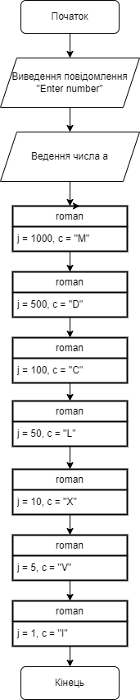

2

3

Так

4

5

6

4

7

8

9

10

11

**Введені та одержані результати**

Enter number:

123

CXXIII

Enter number:

199

CLXXXXVIIII

Теоретичні розрахунки

Вводимо: -1234;

Виводить: Помилку, тому що в Римській системі нема чисел менше 0;

Вводимо: 123;

Виводить: CXXIII - правильно (за описом алгоритму);

Вводимо: 199;

Виводить: CLXXXXVIIII - правильно(за описом алгоритму);

Висновки:

Теоретичні розрахунки відповідають отриманим. Програма працює

корректно. Програма вирішує поставлене завдання.